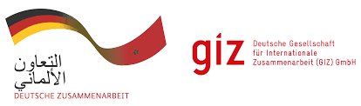

**BUREAU DE LA GIZ au MAROC**

**AVIS D’APPEL D’OFFRES**

**CoSoft N° 83419093**

La Deutsche Gesellschaft für Internationale Zusammenarbeit (GIZ) GmbH lance un appel d’offres relatif au « **Renforcement des capacités techniques des deux coopératives Igmir et Isoufir Noudrar concernant l’exploitation du thym** ».

Si vous êtes intéressés, le dossier d’appel d’offres (DAO) peut être téléchargé depuis les pièces jointes ci-dessous :